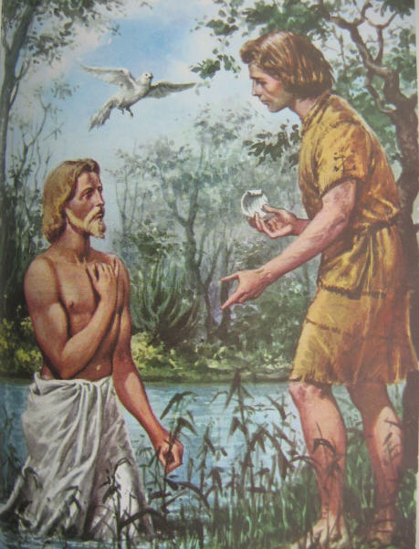
Histoire de Jésus-Christ

Jésus-Christ est le Messager de Dieu pour les chrétiens. Comme tous les Messagers de Dieu, Il enseigne à Ses disciples comment mener une vie de vertu et de bienveillance et comment aimer leurs voisins, quels qu’ils soient.

Quelques années avant que Jésus ait la révélation qu’il est un Messager de Dieu, un homme du nom de Jean-Baptiste prépare le peuple pour Sa venue.
Il baptise les gens dans la mer de Galilée. Jésus lui-même est baptisé.

Jésus enseigne avec des histoires et des paraboles.
Il guérit de nombreuses personnes malades. C’est un symbole pour le peuple :
en devenant Ses disciples, ils guérissaient aussi spirituellement.

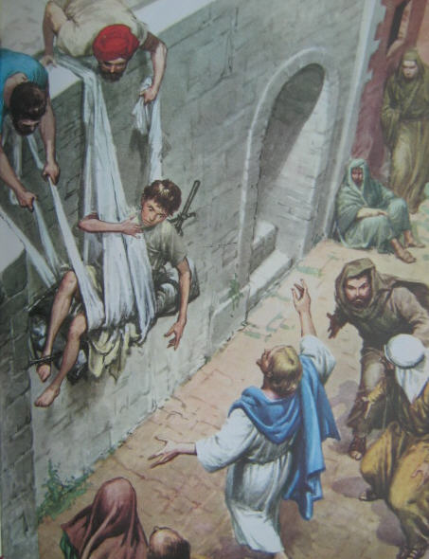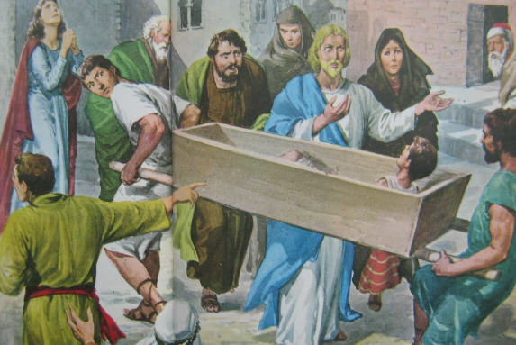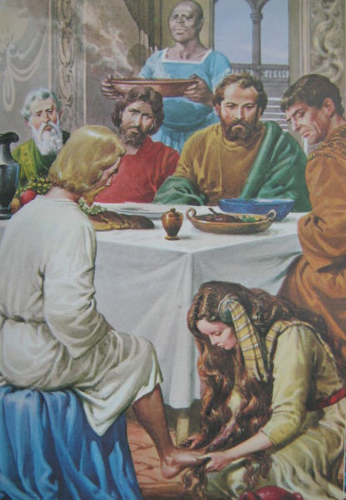
Jésus guérit les malades, ressuscite les morts, pardonne les péchés….à tous il redonne espoir en une vie meilleure.

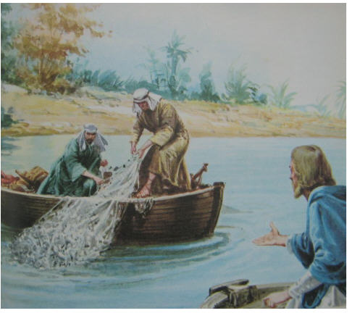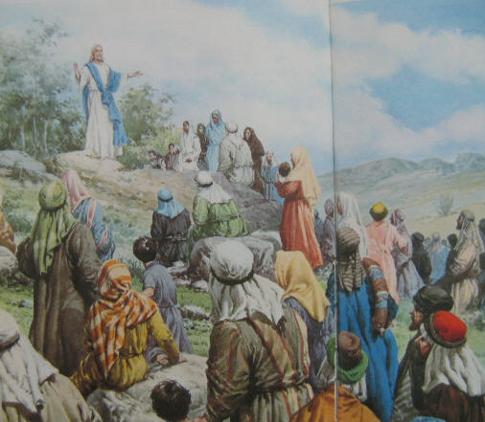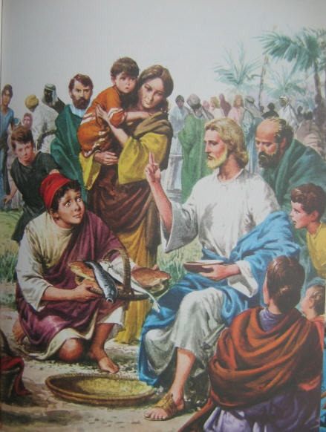
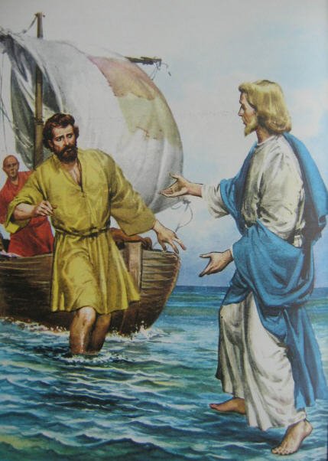
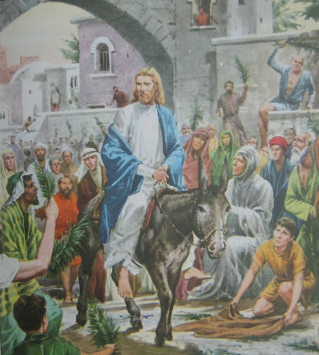
Suivi de Ses douze disciples
Jésus enseigne surtout dans les villes autour de la mer de Galilée.

Le peuple accourt pour l’écouter.

Il multiplie le pain pour les nourrir.

Sa foi est telle qu’il peut marcher sur l’eau.

Il part à Jérusalem, la capitale, afin de mettre au défi les chefs juifs pour qu’ils L’acceptent….
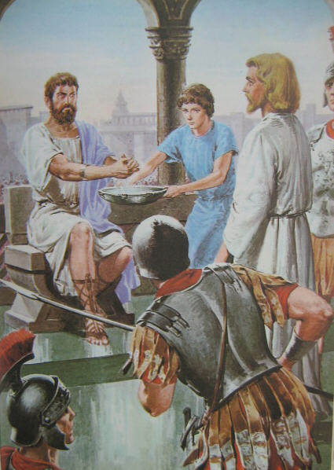
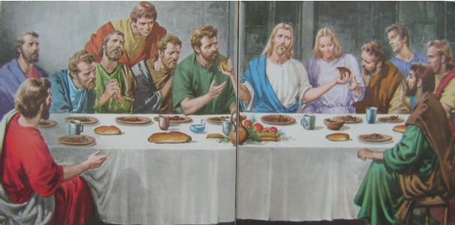
Au cours de son dernier repas avec ses apôtres,
il est trahi par l’un d’eux, Judas et il est arrêté.
Il comparait devant les prêtres juifs puis devant Pilate, le gouverneur romain qui le condamne à la crucifixion.
Quelques fidèles demeurent courageusement dans une foule hostile qui insulte le Christ sur le « chemin de la croix ».
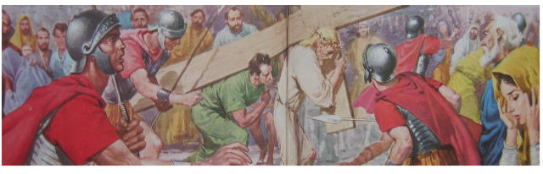

Ses dernières paroles expriment
son amour pour les siens et pour ses ennemis, son pardon
et sa confiance en Dieu.
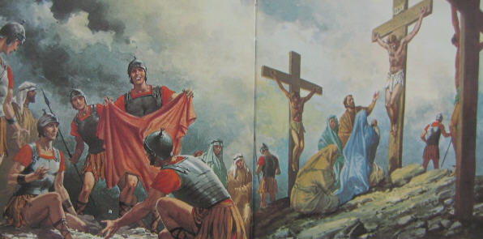
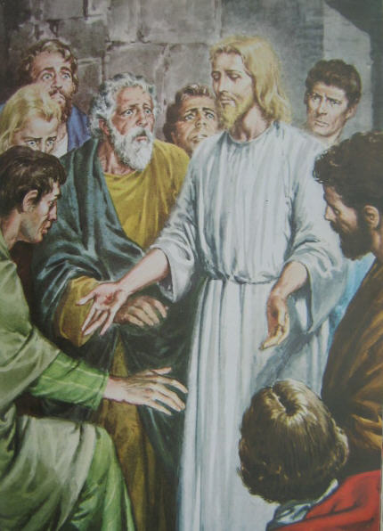
Jésus disparaît de son tombeau et réapparaît au milieu des Ses apôtres. Il leur promet :
« Je serais avec vous jusqu’à la fin des siècles. »

Le poisson
était le signe de reconnaissance
des premiers chrétiens.
Poisson en grec se dit ICHTHIUS, initiales de :
Iésous Christos Théou Uios Sôter
Jésus Christ, Fils de Dieu, Sauveur
qui résume leur profession de foi.

